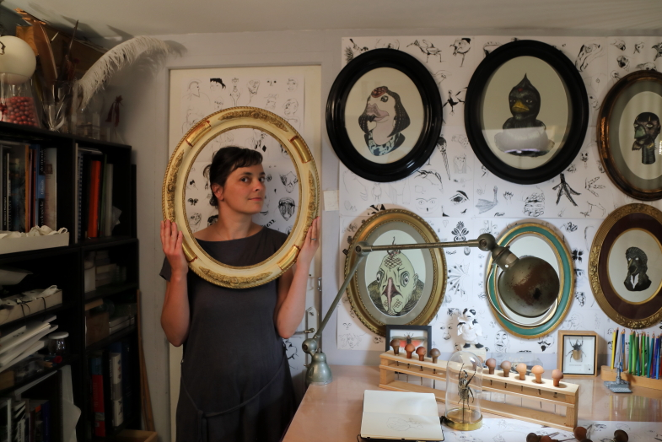

Violaine Fayolle dans son atelier à Lorient, © Pascal Talon, Juin 2021

Née en 1981, Violaine Fayolle, artiste morbihannaise, s’engage en 2009 dans la gravure sur bois. Après un travail sur plusieurs séries autour du monstrueux et de la norme, elle crée en mars 2014 une nouvelle espèce d’oiseaux hybrides : les désailés. Il s’agit d’oiseaux possédant des ailes mais elles leur sont malheureusement inefficaces pour le vol.

Ces drôles d’oiseaux, privés d’une partie de leur nature, doivent alors trouver un autre sens à leur vie. Métaphores des humains parfois désorientés face aux mutations du monde contemporain, les désailés naissent de croquis naturalistes réalisés dans ses carnets de dessins à partir de matériaux divers récoltés çà et là et d’objets naturels d’origine végétale, animale ou minérale. Leur habitat est la pénombre, le noir de l’encre ou encore une forêt étrange dans laquelle ils errent. Depuis leur galerie de portraits, les ancêtres regardent avec plus ou moins de tendresse les rejetons qui se débattent pour vivre. Gravures sur bois, théâtres de papier, sculptures en polymère ou en porcelaine, les désailés se déploient dans un univers polymédia.

Violaine Fayolle participe à des expositions collectives et biennales de gravures, à Toulouse ou Morhange, au Tatarstan en Russie, en Italie, au Brésil par exemple au Musée de la xylogravure à Campos do Jordao, à *Morsure* l’été 2021 à Fouesnant. Elle expose personnellement en Bretagne, à Arzon, Sarzeau, Quimperlé, ainsi qu’à l’artothèque d’Hennebont (2016), à Montréal (mai 2019) et à Québec (mai-août 2019). Elle expose sa *Forêt* dans la Réserve naturelle des marais de Séné (56). Les désailés s’installent à la Galerie Gloux de Concarneau en juin 2022. Elle se voit confier le commissariat de l’exposition *Morsure* pour l’été 2022 à Fouesnant et organiser un week-end professionnel autour de la profession de graveur.

Elle commence à entreprendre des projets participatifs en 2023 avec divers publics : pour créer des œuvres dans le restaurant scolaire du lycée Dupuy de Lôme avec les internes, pour créer une œuvre composée de deux sculptures qui seront installées en mai en extérieur avec une classe de seconde autour de la biodiversité, pour créer une œuvre sur la colline du Faouëdic à Lorient, en partageant sa curiosité pour la nature avec celle des habitants, avec le soutien de Fondalor.

Pour expérimenter autrement son univers, elle se met en scène dans un spectacle, *Les désailés tombés du nid*, où elle incarne sa propre désailée pour expliquer comment elle est devenue artiste plasticienne, entre expression théâtrale, danse et peinture, accompagnée d’un trio de musiciennes. (*Grain de Sel* à Séné – Novembre 2021)

Elle intervient très fréquemment auprès de scolaires, entre écoles primaires et lycées pour accompagner les élèves dans des projets de création de livres, de théâtres de curiosités, de spectacle sous la forme de Kamishibai. Elle transmet la technique de xylo et linogravure lors de stages à son atelier, lors de médiations autour d’expositions ou au Musée de Pont-Aven. En avril 2023, elle s’investit dans la Fédération de l’estampe Manifestampe et se fait élire secrétaire au bureau.